NOMBRE DEL ESTUDIANTE: ______________________________________________________
DESEMPEÑO: Reconoce a partir del paisaje geográfico las seis regiones naturales de Colombia, conociendo su actividad económica, cultura y condiciones de vida.

NOTA: Esta guía ha de ser el día 28/08/2020.

Paisaje geográfico.

Observa las siguientes imágenes y contesta.

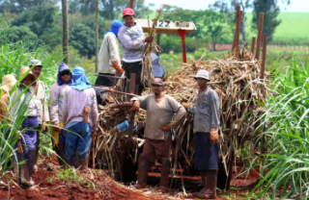 | 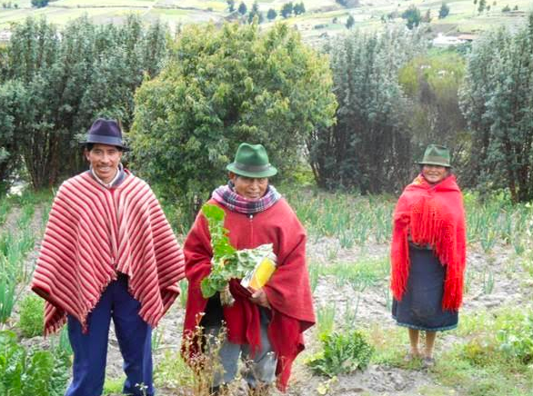
¿Qué paisaje observas en la fotografía? ________________  ________________________________________________ | ¿Qué paisaje observas en la fotografía? ________________  ________________________________________________
¿Qué actividades desarrollan? _______________________  ________________________________________________ | ¿Qué actividades desarrollan? _______________________  ________________________________________________
¿A qué región del país, crees que pertenece? ____________ | ¿A qué región del país, crees que pertenece? ____________
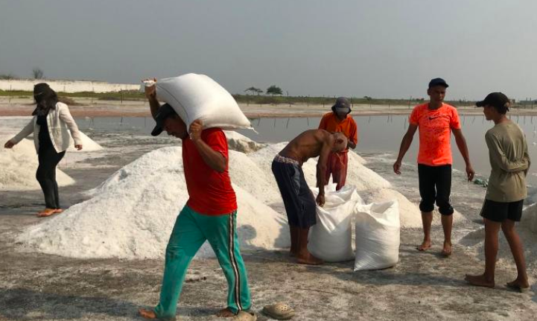 | 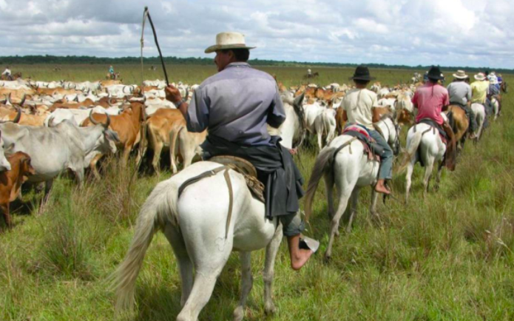
¿Qué paisaje observas en la fotografía? ________________  ________________________________________________ | ¿Qué paisaje observas en la fotografía? ________________  ________________________________________________
¿Qué actividades desarrollan? _______________________  ________________________________________________ | ¿Qué actividades desarrollan? _______________________  ________________________________________________
¿A qué región del país, crees que pertenece? ____________ | ¿A qué región del país, crees que pertenece? ____________

Ahora, en la parte de atrás de esta guía, elabora dos dibujos o recorta y pega unas imágenes de un lugar de nuestra hermosa Colombia, completando las regiones naturales y dando respuesta a la misma información solicitada en los recuadros.

Te pido recordar los Himnos de Colombia, Valle del Cauca, Santiago de Cali y de nuestra Institución Educativa Juan de Ampudia.

